Resolución del Pleno del Instituto de Transparencia, Acceso a la Información Pública y Protección de Datos Personales del Estado de México y Municipios, con domicilio en Metepec, México, a diecinueve de septiembre de dos mil diecinueve.

VISTO el expediente electrónico formado con motivo del recurso de revisión número 06015/INFOEM/IP/RR/2019 interpuesto por la C. xxxxxxxxxxx, en lo sucesivo el Recurrente, en contra de la respuesta del Sistema Municipal Para el Desarrollo Integral de la Familia de Zumpango, en lo subsecuente el Sujeto Obligado, se procede a dictar la presente resolución.

A N T E C E D E N T E S

PRIMERO. De la Solicitud de Información.
En fecha veinticuatro de mayo de dos mil diecinueve, la Recurrente presentó a través del Sistema de Acceso a la Información Mexiquense (SAIMEX) ante el Sujeto Obligado, la solicitud de acceso a la información pública 00055/DIFZUMPANG/IP/2019, solicitando lo siguiente:

“Solicito las bajas de issemym de la plataforma prisma de los siguientes servidores públicos: ariadne berenice mazutti choreño, victor jesus alcantara ponce, ruben bertin martinez garcia, catalina diaz cedillo, miriam socorro vargas rodriguez, evelyn gallardo hernandez, santiago lopez aldama, oscar flores cisneros, juan manuel garduño flores, gloria lizbeth azotla martinez, martha laura diaz vargas, sandra isabel hernandez bravo, guillermo daniel carrillo escalona, alejandro bonfil valle, eliud pacheco laguna, maria gabriela maturano hernandez, karla maria cabrera, alejandro cruz morelos gamboa y samuel garcia castro” [Sic].

MODALIDAD DE ENTREGA: A través del SAIMEX.
SEGUNDO. De la respuesta del Sujeto Obligado.
Del expediente electrónico que obra en el SAIMEX, se observa que el Sujeto Obligado emitió la respuesta a la solicitud de información en fecha trece de junio de dos mil diecinueve, al tenor de lo siguiente:

“En respuesta a la solicitud recibida, nos permitimos hacer de su conocimiento que con fundamento en el artículo 53, Fracciones: II, V y VI de la Ley de Transparencia y Acceso a la Información Pública del Estado de México y Municipios, le contestamos que:

EN ATENCION A SU SOLICITUD No. 00055/DIFZUMPANG/IP/2019, ME PERMITO REMITIR CONTESTACION EN FORMATO PDF CON EL SIGUIENTE NOMBRE DE ARCHIVO: OFICIO SOLICITUD No. 55
ATENTAMENTE

C. Julio Cesar Garcia Rojas” (Sic)

- Adjuntando a su respuesta el archivo electrónico denominado “OFICIO SOLICITUD No. 55.pdf”, y debido a que el archivos electrónico es del conocimiento de las partes, no se reproduce a continuación; no obstante, se hará mérito de él al momento de realizar el estudio correspondiente.

TERCERO. Del recurso de revisión.
Inconforme con la respuesta emitida, en fecha dos de julio de dos mil diecinueve, el Recurrente interpuso el recurso de revisión correspondiente. Dicho recurso fue registrado en el SAIMEX con el expediente 06015/INFOEM/IP/RR/2019, manifestando lo siguiente:
- Acto Impugnado:
“Solicito las bajas de issemym de la plataforma prisma de los siguientes servidores públicos: ariadne berenice mazutti choreño, victor jesus alcantara ponce, ruben bertin martinez garcia, catalina diaz cedillo, miriam socorro vargas rodriguez, evelyn gallardo hernandez, santiago lopez aldama, oscar flores cisneros, juan manuel garduño flores, gloria lizbeth azotla martinez, martha laura diaz vargas, sandra isabel hernandez bravo, guillermo daniel carrillo escalona, alejandro bonfil valle, eliud pacheco laguna, maria gabriela maturano hernandez, karla maria cabrera, alejandro cruz morelos gamboa y samuel garcia castro” (Sic)

- Razones o Motivos de Inconformidad:
“NO VEO EL PROBLEMA EN ENTREGAR LA INFORMACIÓN SOLICITADA YA QUE EN LA SOLICITUD DE INFORMACIÓN QUE REALICE EL DÍA 12/03/2019 CON FOLIO (00026/DIFZUMPANG/IP/2019) ENTRE OTRAS COSAS SOLICITE LAS BAJAS Y ALTAS DE ENERO A FEBRERO 2019 Y SIN NINGÚN PROBLEMA ENTREGARON DICHA INFORMACIÓN Y AHORA QUE QUIERO CORROBORAR QUE EN VERDAD EXISTIÓ EL REGISTRO DE DICHOS TRABAJADORES EN ISSEMYM Y QUE SU BAJA CORRESPONDE A SU ULTIMO RECIBO DE NOMINA SE NIEGAN A ENTREGAR LA INFORMACIÓN, ES MUY INCONGRUENTE SU NEGATIVA Y SIN FUNDAMENTO.” (Sic)

- Adjuntando a dicho recurso, los archivos electrónicos denominados “Acuse de solicitud del particular.pdf” y “ALTAS Y BAJAS DE PRISMA ISSEMYM.pdf”.

CUARTO. Del turno y admisión del recurso de revisión.
En términos del numeral 185, fracción I, de la Ley de Transparencia y Acceso a la Información Pública del Estado de México y Municipios, el recurso de revisión con número 06015/INFOEM/IP/RR/2019, fue turnado a la Comisionada Zulema Martínez Sánchez; para su revisión y análisis sobre la admisión o desechamiento; por lo que en fecha ocho de julio de dos mil diecinueve, se admitió en la vía interpuesta, poniendo el expediente a disposición de las partes para que, en un plazo máximo de siete días, manifestaran lo que a su derecho corresponda a efecto de ofrecer pruebas, informe justificado y presentar alegatos, con fundamento en el artículo 185, fracciones I, II y IV de la Ley de Transparencia y Acceso a la Información Pública del Estado de México y Municipios.

QUINTO. De la etapa de instrucción.
Una vez transcurrido el término legal referido, de las constancias que obran en el SAIMEX, se advierte que el Sujeto Obligado fue omiso en rendir el respectivo Informe Justificado; por su parte, el Recurrente, tampoco presentó manifestaciones, de conformidad con la siguiente imagen:

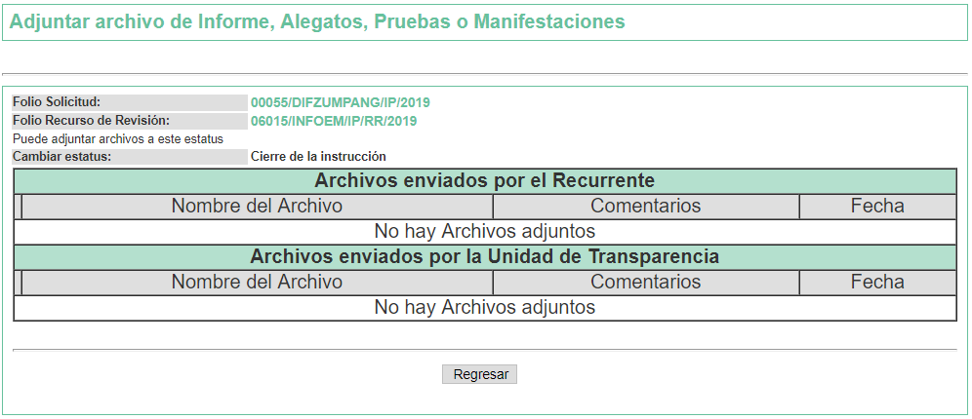

SEXTO. Del cierre de instrucción.
Por lo anterior, en fecha uno de agosto de dos mil diecinueve, mediante acuerdo de la Comisionada Zulema Martínez Sánchez, y una vez transcurrido el plazo otorgado a las partes para que manifestaran lo que a su derecho conviniera, ofrecieran pruebas que estimaran convenientes y rindieran alegatos, se decretó el cierre de instrucción, en términos del artículo 185, Fracción VI, de la Ley de Transparencia y Acceso a la Información Pública del Estado de México y Municipios.

Asimismo, en fecha tres de septiembre del año en curso, se amplió el plazo para dictar resolución, en términos del artículo 181, de la Ley de Transparencia y Acceso a la Información Pública del Estado de México y Municipios.

C O N S I D E R A N D O

PRIMERO. De la competencia.
Este Instituto de Transparencia, Acceso a la Información Pública y Protección de Datos Personales del Estado de México y Municipios es competente para conocer y resolver el presente recurso de revisión, de conformidad con los artículos: 6, fracción IV, de la Constitución Política de los Estados Unidos Mexicanos; 5, párrafos vigésimo segundo, vigésimo tercero y vigésimo cuarto, fracción IV, de la Constitución Política del Estado Libre y Soberano de México; 1, 2 fracción II, 13, 29, 36 fracciones II y III, 176, 178, 179, 181 párrafo tercero, 185, 188 y 194, de la Ley de Transparencia y Acceso a la Información Pública del Estado de México y Municipios; 9, fracciones I y XXIV, 11 y 14, fracción I, del Reglamento Interior del Instituto de Transparencia, Acceso a la Información Pública y Protección de Datos Personales del Estado de México y Municipios.

SEGUNDO. Sobre los alcances del recurso de revisión.
Anterior a todo debe destacarse que el recurso de revisión tiene el fin y alcance que señalan los numerales 176, 179, 181 párrafo cuarto, 194 y 195 y demás aplicables de la Ley de Transparencia y Acceso a la Información Pública del Estado de México y Municipios vigente y será analizado conforme a las actuaciones que obren en el expediente electrónico con la finalidad de reparar cualquier posible afectación al derecho de acceso a la información pública y garantizando el principio rector de máxima publicidad.

TERCERO. De las causas de improcedencia.
En el procedimiento de acceso a la información y de los medios de impugnación de la materia, se advierten diversos supuestos de procedibilidad, los cuales deben estudiarse con la finalidad de dar cumplimiento a los principios de legalidad y objetividad inmersos en el artículo 9, de Ley de Transparencia y Acceso a la Información Pública del Estado de México y Municipios, en correlación con la seguridad jurídica que debe generar lo actuado ante este Organismo garante.

Siendo facultad de este Órgano entrar al estudio de las causas de improcedencia que hagan valer las partes o que se adviertan de oficio por este Resolutor y por ende objeto de análisis previo al estudio de fondo del asunto, en los presupuestos procesales sobre el inicio o trámite de un proceso, generando eficacia jurídica en las resoluciones, máxime que se trata de una figura procesal adoptada en la ley de la materia, la cual impide su estudio y resolución cuando una vez admitido el recurso de revisión se advierta una causa de improcedencia que permita sobreseer el recurso de revisión, sin estudiar el fondo del asunto; circunstancias anteriores que no son incompatibles con el derecho de acceso a la justicia, ya que éste no se coarta por regular causas de improcedencia y sobreseimiento con tales fines.

Así las cosas, del análisis del expediente electrónico no se advierte ninguna causa de improcedencia que se actualice, ni mucho menos alguna hecha valer por alguna de las partes, procediendo al estudio del fondo del asunto, en los siguientes términos.
CUARTO. Estudio y resolución del asunto.
Ahora bien, se procede al análisis del presente recurso de revisión, así como al contenido íntegro de las actuaciones que obran en el expediente electrónico, para así estar en posibilidad este Órgano Colegiado de dictar el fallo correspondiente conforme a derecho, tomando en consideración los elementos aportados por las partes y apegándose en todo momento al principio de máxima publicidad consagrado en nuestra Constitución Federal, Local y demás leyes aplicables en la materia, así como en los tratados internacionales en los que el Estado Mexicano sea parte, en concordancia con el artículo 8, de la Ley de Transparencia local.

Con el propósito de resolver el presente medio de impugnación, es conveniente recordar que la Recurrente solicitó al Sujeto Obligado que se le proporcionara vía SAIMEX lo siguiente:

- Las Bajas de ISSEMYM, de la plataforma prisma de los siguientes servidores públicos:
- Ariadne Berenice Mazutti Choreño,
- Víctor Jesús Alcántara Ponce,
- Rubén Bertín Martínez García,
- Catalina Díaz Cedillo,
- Miriam Socorro Vargas Rodríguez,
- Evelyn Gallardo Hernández,
- Santiago López Aldama,
- Oscar Flores Cisneros,
- Juan Manuel Garduño Flores,
- Gloria Lizbeth Azotla Martínez,
- Martha Laura Díaz Vargas,
- Sandra Isabel Hernández Bravo,
- Guillermo Daniel Carrillo Escalona,
- Alejandro Bonfil Valle,
- Eliud Pacheco Laguna,
- María Gabriela Maturano Hernández,
- Karla María Cabrera,
- Alejandro Cruz Morelos Gamboa y,
- Samuel García Castro

A lo que el Sujeto Obligado respondió mediante el archivo electrónicos denominado “OFICIO SOLICITUD No. 55.pdf”; el cual, contiene la respuesta a la solicitud de información y consta del siguiente escrito:

Es así que derivado de la respuesta emitida por El Sujeto Obligado, La Recurrente, interpuso el presente recurso de revisión, señalando sustancialmente como razones o motivos de inconformidad que: “NO VEO EL PROBLEMA EN ENTREGAR LA INFORMACIÓN SOLICITADA YA QUE EN LA SOLICITUD DE INFORMACIÓN QUE REALICE EL DÍA 12/03/2019 CON FOLIO (00026/DIFZUMPANG/IP/2019) ENTRE OTRAS COSAS SOLICITE LAS BAJAS Y ALTAS DE ENERO A FEBRERO 2019 Y SIN NINGÚN PROBLEMA ENTREGARON DICHA INFORMACIÓN Y AHORA QUE QUIERO CORROBORAR QUE EN VERDAD EXISTIÓ EL REGISTRO DE DICHOS TRABAJADORES EN ISSEMYM Y QUE SU BAJA CORRESPONDE A SU ULTIMO RECIBO DE NOMINA SE NIEGAN A ENTREGAR LA INFORMACIÓN, ES MUY INCONGRUENTE SU NEGATIVA Y SIN FUNDAMENTO.” (Sic); asimismo, adjuntó a dicho recurso, los archivos electrónicos denominados “Acuse de solicitud del particular.pdf” y “ALTAS Y BAJAS DE PRISMA ISSEMYM.pdf”, los cuales, versan en lo siguiente:

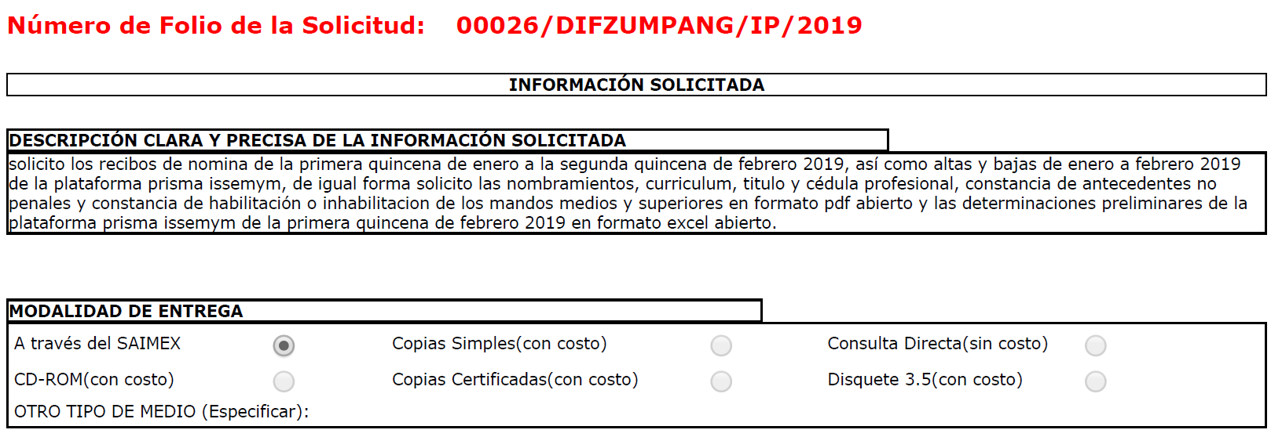

Ahora bien, es importante señalar que se omite el estudio de la naturaleza jurídica de la información pública solicitada, en virtud de que el Sujeto Obligado en su respuesta aceptó generar la información solicitada, de lo que se deduce que, derivado de sus facultades y atribuciones, genera, posee y administra dicha información.

De hecho el estudio de la naturaleza jurídica de la información pública solicitada, tiene por objeto determinar si ésta la genera, posee o administra el Sujeto Obligado; sin embargo, en aquellos casos en que éste la asume, ello implica que la genera, posee o administra, por consiguiente, a nada práctico conduce su estudio, ya que se insiste la información pública solicitada, fue asumida por El Sujeto Obligado.

Por tanto, es importante señalar que el artículo 4, párrafo segundo de la Ley de Transparencia y Acceso a la Información Pública del Estado de México y Municipios, dispone lo siguiente:

“Artículo 4. …
Toda la información generada, obtenida, adquirida, transformada, administrada o en posesión de los sujetos obligados es pública y accesible de manera permanente a cualquier persona, en los términos y condiciones que se establezcan en los tratados internacionales de los que el Estado mexicano sea parte, en la Ley General, la presente Ley y demás disposiciones de la materia, privilegiando el principio de máxima publicidad de la información. Solo podrá ser clasificada excepcionalmente como reservada temporalmente por razones de interés público, en los términos de las causas legítimas y estrictamente necesarias previstas por esta Ley.
( ...)”

De lo anterior se desprende que la información generada, obtenida, adquirida, transmitida, administrada o en posesión de los Sujetos Obligados, será accesible de manera permanente a cualquier persona, privilegiando el principio de máxima publicidad de la información; sin embargo, ésta también debe existir si se refiere a las facultades, competencias y funciones que los ordenamientos jurídicos aplicables otorgan a los sujetos obligados.

En ese tenor, la respuesta presentada y lo argumentando mediante el Informe Justificado por El Sujeto Obligado tiene la presunción legal de ser verídica, considerado que fue emitida por un servidor público en ejercicio de sus funciones, lo que conlleva la presunción de veracidad de todo acto administrativo.

Adicionalmente, es de destacar que este Órgano Garante no está facultado para manifestarse sobre la veracidad de lo afirmado por parte del Sujeto Obligado pues no existe precepto legal alguno en la Ley de la materia que lo faculte para ello.

Lo anterior se robustece con lo plasmado en el criterio 31-10 emitido por el entonces Instituto Federal de Acceso a la Información y Protección de Datos (IFAI) ahora Instituto Nacional de Transparencia, Acceso a la Información, y Protección de Datos Personales (INAI), que lleva por rubro y texto los siguientes:

“El Instituto Federal de Acceso a la Información y Protección de Datos no cuenta con facultades para pronunciarse respecto de la veracidad de los documentos proporcionados por los sujetos obligados. El Instituto Federal de Acceso a la Información y Protección de Datos es un órgano de la Administración Pública Federal con autonomía operativa, presupuestaria y de decisión, encargado de promover y difundir el ejercicio del derecho de acceso a la información; resolver sobre la negativa de las solicitudes de acceso a la información; y proteger los datos personales en poder de las dependencias y entidades. Sin embargo, no está facultado para pronunciarse sobre la veracidad de la información proporcionada por las autoridades en respuesta a las solicitudes de información que les presentan los particulares, en virtud de que en los artículos 49 y 50 de la Ley Federal de Transparencia y Acceso a la Información Pública Gubernamental no se prevé una causal que permita al Instituto Federal de Acceso a la Información y Protección de Datos conocer, vía recurso revisión, al respecto.”

Es de recordar que, el derecho de acceso a la información pública se satisface en aquellos casos en que se entregue el soporte documental en que conste la información pública, por lo que en ese tenor, el artículo 24, de la Ley de la materia, señala que los Sujetos Obligados sólo proporcionarán la información pública que generen, administren o posean en el ejercicio de sus atribuciones; por consiguiente, la información pública se encuentra a disposición de cualquier persona, lo que implica que es deber de los Sujetos Obligados, garantizar a toda persona el derecho de acceso a la información pública.

En esta misma tesitura, el derecho de acceso a la información pública, consiste en que la información solicitada conste en un soporte documental en cualquiera de sus formas, a saber: expedientes, reportes, estudios, actas, resoluciones, oficios, correspondencia, acuerdos, directivas, directrices, circulares, contratos, convenios, instructivos, notas, memorandos, estadísticas o bien, cualquier otro registro que documente el ejercicio de las facultades, funciones y competencias de los sujetos obligados; los que podrán estar en cualquier medio, sea escrito, impreso, sonoro, visual, electrónico, informático u holográfico, de conformidad con el artículo 3, fracción XI de la Ley de la materia, el cual dispone lo siguiente:

“Artículo 3. Para los efectos de la presente Ley se entenderá por:
(…)
XI. Documento: Los expedientes, reportes, estudios, actas, resoluciones, oficios, correspondencia, acuerdos, directivas, directrices, circulares, contratos, convenios, instructivos, notas, memorandos, estadísticas o bien, cualquier otro registro que documente el ejercicio de las facultades, funciones y competencias de los sujetos obligados, sus servidores públicos e integrantes, sin importar su fuente o fecha de elaboración. Los documentos podrán estar en cualquier medio, sea escrito, impreso, sonoro, visual, electrónico, informático u holográfico;
(…)”

Siendo aplicable el criterio de interpretación en el orden administrativo número 0002-11, emitido por Acuerdo del Pleno del Instituto de Transparencia y Acceso a la Información Pública del Estado de México y Municipios, publicado en el Periódico Oficial del Gobierno del Estado Libre y Soberano de México “Gaceta del Gobierno” el diecinueve de octubre de dos mil once, cuyo rubro y texto dispone:

“CRITERIO 0002-11
INFORMACIÓN PÚBLICA, CONCEPTO DE, EN MATERIA DE TRANSPARENCIA. INTERPRETACIÓN SISTEMÁTICA DE LOS ARTÍCULOS 2°, FRACCIÓN V, XV, Y XVI, 3°, 4°, 11 Y 41. De conformidad con los artículos antes referidos, el derecho de acceso a la información pública, se define en cuanto a su alcance y resultado material, el acceso a los archivos, registros y documentos públicos, administrados, generados o en posesión de los órganos u organismos públicos, en virtud del ejercicio de sus funciones de derecho público, sin importar su fuente, soporte o fecha de elaboración.
En consecuencia el acceso a la información se refiere a que se cumplan cualquiera de los siguientes tres supuestos:
1) Que se trate de información registrada en cualquier soporte documental, que en ejercicio de las atribuciones conferidas, sea generada por los Sujetos Obligados;
2) Que se trate de información registrada en cualquier soporte documental, que en ejercicio de las atribuciones conferidas, sea administrada por los Sujetos Obligados, y
3) Que se trate de información registrada en cualquier soporte documental, que en ejercicio de las atribuciones conferidas, se encuentre en posesión de los Sujetos Obligados.”

Por lo que, los sujetos obligado sólo proporcionar la información que se les requiera y que obre en sus archivos y en el estado en que ésta se encuentre, sin que se comprenda el procesamiento de la misma, el presentarla conforme al interés del solicitante, ni generarla, resumirla, efectuar cálculos o practicar investigaciones, con fundamento en lo establecido en el artículo 12, párrafo segundo de la Ley de Transparencia y Acceso a la Información Pública del Estado de México y Municipios; tal y como se señala a continuación:

“Artículo 12. Quienes generen, recopilen, administren, manejen, procesen, archiven o conserven información pública serán responsables de la misma en los términos de las disposiciones jurídicas aplicables.

Los sujetos obligados sólo proporcionarán la información pública que se les requiera y que obre en sus archivos y en el estado en que ésta se encuentre. La obligación de proporcionar información no comprende el procesamiento de la misma, ni el presentarla conforme al interés del solicitante; no estarán obligados a generarla, resumirla, efectuar cálculos o practicar investigaciones.”

En síntesis, el derecho de acceso a la información pública se satisface en aquellos casos en que se entregue el soporte documental en que conste la información pública, toda vez que, los Sujetos Obligados no tienen el deber de generar, poseer o administrar la información pública con el grado de detalle solicitado; esto es, que no tienen el deber de generar un documento ad hoc, para satisfacer el derecho de acceso a la información pública.

Como apoyo a lo anterior, es aplicable el Criterio 03-17, emitido por el Instituto Nacional de Transparencia, Acceso a la Información y Protección de Datos Personales, que dice:

“No existe obligación de elaborar documentos ad hoc para atender las solicitudes de acceso a la información. Los artículos 129 de la Ley General de Transparencia y Acceso a la Información Pública y 130, párrafo cuarto, de la Ley Federal de Transparencia y Acceso a la Información Pública, señalan que los sujetos obligados deberán otorgar acceso a los documentos que se encuentren en sus archivos o que estén obligados a documentar, de acuerdo con sus facultades, competencias o funciones, conforme a las características físicas de la información o del lugar donde se encuentre. Por lo anterior, los sujetos obligados deben garantizar el derecho de acceso a la información del particular, proporcionando la información con la que cuentan en el formato en que la misma obre en sus archivos; sin necesidad de elaborar documentos ad hoc para atender las solicitudes de información.

Resoluciones:
• RRA 0050/16. Instituto Nacional para la Evaluación de la Educación. 13 julio de 2016. Por unanimidad. Comisionado Ponente: Francisco Javier Acuña Llamas.
• RRA 0310/16. Instituto Nacional de Transparencia, Acceso a la Información y Protección de Datos Personales. 10 de agosto de 2016. Por unanimidad. Comisionada Ponente. Areli Cano Guadiana.
• RRA 1889/16. Secretaría de Hacienda y Crédito Público. 05 de octubre de 2016. Por unanimidad. Comisionada Ponente. Ximena Puente de la Mora.”

Además es importante señalar que el artículo 18, de la Ley en la materia los Sujetos Obligados cuentan con la obligación de documentar todos los actos que derive de sus atribuciones, funciones y competencia desde que su origen la eventual y reutilización de la información que generen, por lo tanto toda la que sea generada, poseída y administrada, es pública y accesible de manera permanente a cualquier persona, privilegiando el principio de máxima publicidad de la misma, por lo tanto esta debe ser proporcionada siempre y cuando se halle en los archivos documentales de los Sujeto Obligados y en las condiciones que se encuentre, la cual no podrá sufrir modificaciones o procesamiento, así como tampoco hay obligatoriedad de presentarla conforme a los interés de los particulares.

De la misma forma, de acuerdo al contenido del artículo 160, de la Ley General de Transparencia y Acceso a la Información Pública que a la letra dispone:

“Artículo 160. Los sujetos obligados deberán otorgar acceso a los documentos que se encuentren en sus archivos o que estén obligados a documentar de acuerdo con sus facultades, competencias o funciones en el formato que el solicitante manifieste, de entre aquellos formatos existentes, conforme a las características físicas de la información o del lugar donde se encuentre así lo permita”

Una vez precisado lo anterior, es conveniente recordar que La Recurrente solicitó del Sujeto Obligado, información relacionada con movimientos de BAJA de personal, atento a ello; es importante traer a contexto la Ley del Trabajo de los Servidores Públicos del Estado y Municipios, la cual dispone:

CAPITULO VII
De la Terminación de la Relación Laboral
ARTÍCULO 89. Son causas de terminación de la relación laboral sin responsabilidad para las instituciones públicas:
I. La renuncia del servidor público;
II. El mutuo consentimiento de las partes;
III. El vencimiento del término o conclusión de la obra determinantes de la contratación;
IV. El término o conclusión de la administración en la cual fue contratado el servidor público a que se refiere el artículo 8 de ésta Ley;
V. La muerte del servidor público; y
VI. La incapacidad permanente del servidor público que le impida el desempeño de sus labores.”

CAPITULO IX
De la Rescisión de la Relación Laboral

ARTÍCULO 92. El servidor público o la institución pública podrán rescindir en cualquier tiempo, por causa justificada, la relación laboral.

ARTÍCULO 94. La institución pública deberá dar aviso por escrito al servidor público de manera personal, de la fecha y causa o causas de la rescisión de la relación laboral.

En caso de que exista imposibilidad comprobada de entregar el aviso, o que el servidor público se negare a recibirlo, la institución pública o dependencia, dentro de los cinco días hábiles siguientes a la fecha de la rescisión, deberá hacerlo del conocimiento del Tribunal o de la Sala, proporcionando a éste el último domicilio que tenga registrado y solicitando sea notificado el servidor público.

La falta de aviso al servidor público, al Tribunal o a la Sala por sí sola bastará para considerar que el despido fue injustificado.
(Énfasis añadido)

De lo anterior, se desprende que dicho ordenamiento contempla la terminación de la relación laboral y la rescisión de trabajo entre las instituciones públicas y sus servidores públicos.

Por lo que, es de señalar que dicha solicitud puede ser colmada de manera enunciativa, más no limitativa, mediante la entrega del “Reporte de Altas y Bajas del Personal” que El Sujeto Obligado tiene la obligación de presentar ante el Órgano Superior de Fiscalización del Estado de México, como parte integrante del informe mensual; correspondiéndole a éste, la facultad de emitir los Lineamientos para la Integración del Informe Mensual, en términos la fracción XI del artículo 8 de la Ley de Fiscalización Superior del Estado de México, que señala:

“Artículo 8. El Órgano Superior tendrá las siguientes atribuciones:
…
XI. Establecer los lineamientos, criterios, procedimientos, métodos y sistemas para las acciones de control y evaluación, necesarios para la fiscalización de las cuentas públicas y los informes trimestrales;”

De esta forma, el Órgano Superior de Fiscalización del Estado de México (OSFEM), emite anualmente los Lineamientos para definir los criterios, formatos y documentación necesaria para presentar los informes mensuales, dentro de los cuales destacan –en relación con el análisis que nos ocupa-, el disco 4, relativo a información de Nómina.

Estos lineamientos son de observancia general para todos los servidores públicos de las entidades fiscalizables que desempeñen un empleo, cargo o comisión, de cualquier naturaleza en la administración pública municipal y que manejen recursos públicos como lo son los municipios; en atención a ello, el informe mensual deberá ser presentado al Órgano Superior de Fiscalización dentro de los 20 días posteriores al término del mes correspondiente de acuerdo a lo establecido en el artículo 32 de la Ley de Fiscalización Superior del Estado de México, que a la letra dice:

“Artículo 32.- El Gobernador del Estado, por conducto del titular de la dependencia competente, presentará a la Legislatura la cuenta pública del Gobierno del Estado del ejercicio fiscal inmediato anterior, a más tardar el quince de mayo de cada año.
Los Presidentes Municipales presentarán a la Legislatura las cuentas públicas anuales de sus respectivos municipios, del ejercicio fiscal inmediato anterior, dentro de los quince primeros días del mes de marzo de cada año; asimismo, los informes mensuales los deberán presentar dentro de los veinte días posteriores al término del mes correspondiente.”

La información documental comprobatoria, deberá conservarse en los archivos de la entidad fiscalizada –Municipio-, en original y debidamente integrada en términos de los lineamientos de referencia, pues son susceptibles de revisión directa por el Órgano Superior de Fiscalización.

Es así que, dentro de los Lineamientos para la Entrega del Informe Mensual Municipal 2019, se destacan –en relación con el análisis que nos ocupa, el Disco 4, relativo a la información de nómina, el reporte de altas y bajas del personal, tal y como se muestra en las siguientes imágenes:

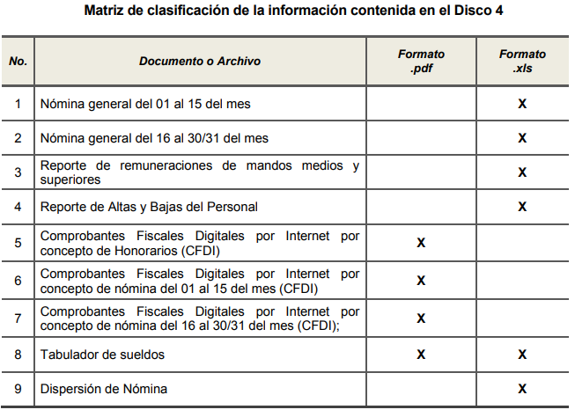

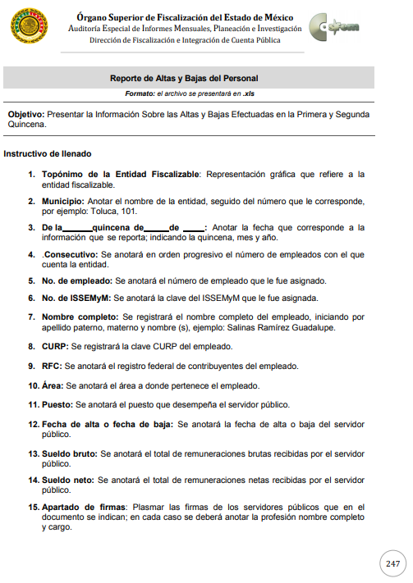

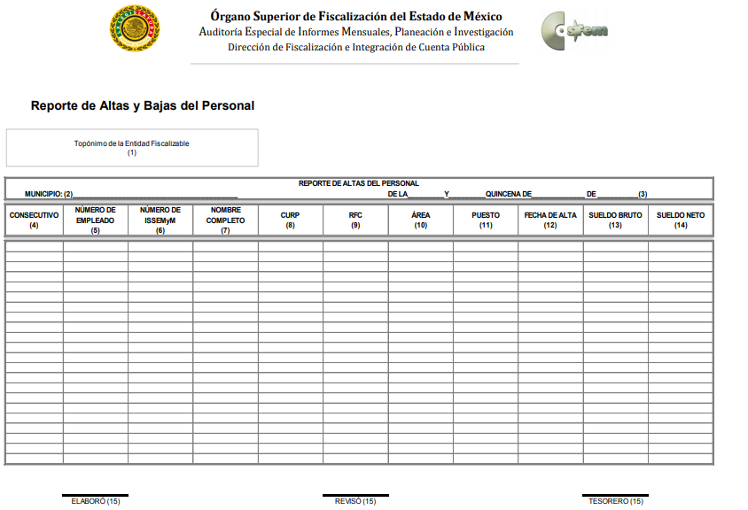

De las imágenes insertas, se advierte que El Sujeto Obligado tiene el deber de generar el reporte de altas y bajas del personal por cada quincena, documentos tales en los que se refleja el nombre del servidor público, el área a donde pertenece el cargo o puesto que desempeña y la fecha en que es dado de ALTA o BAJA según sea el caso; información que es solicitada por La Recurrente.

Por consiguiente, este Órgano Garante advierte que la información solicitada, se puede dar por colmado de manera enunciativa más no limitativa con la entrega del reporte de altas y bajas del personal, en razón, de que constituye información que genera, posee y administra El Sujeto Obligado en el ejercicio de sus funciones de derecho público; por ende, se actualiza la hipótesis normativa prevista en los artículo 4 y 12, de la Ley de la materia, previamente citados, puesto que El Sujeto Obligado tiene la obligación de entregar la información en estado en el que ésta se encuentre.

Ahora bien, se tiene que la Recurrente, al momento de interponer el presente recurso de revisión, anexó dos documentos que consisten en la solicitud número 00026/DIFZUMPANG/IP/2019, así como en la respuesta emitida a la solicitud antes mencionada, por el presente Sujeto Obligado.

En la solicitud referida, se le requirió al Sujeto Obligado “los recibos de nómina de la primera quincena de enero a la segunda quincena de febrero 2019, así como altas y bajas de enero a febrero 2019 de la plataforma prisma ISSEMYM,…” (Sic).

A lo que el Sujeto Obligado, en respuesta adjuntó varios archivos electrónicos, en los que destaca el archivo denominado “7. BAJAS PRISMA enero.pdf”, el cual, contiene cuarenta y siete formatos denominados “Aviso de Movimientos” y, a manera de ejemplo, de inserta la siguiente captura de pantalla para señalar que colmó con lo peticionado en la solicitud de información 00026/DIFZUMPANG/IP/2019, de fecha trece de marzo de dos mil diecinueve:

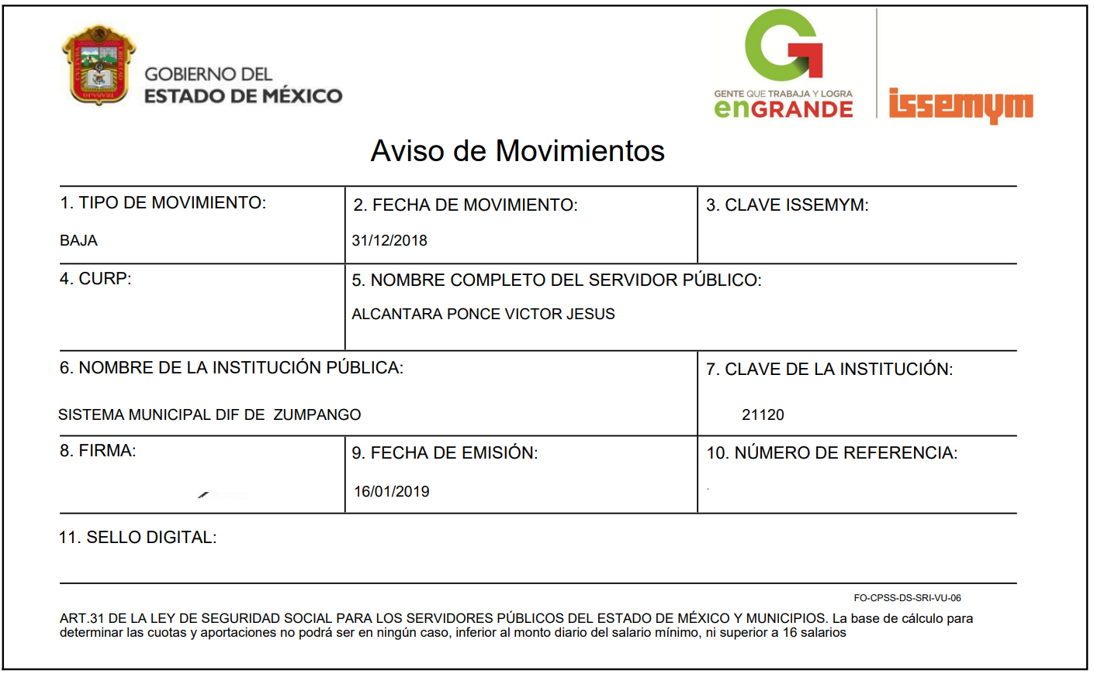

De lo anterior, se desprende que el Sujeto Obligado sí cuenta con la información correspondiente a las BAJAS del ISSEMYM de los algunos servidores públicos mencionado en la solicitud de información 00055/DIFZUMPANG/IP/2019,

Lo anterior se constituye como un hecho notorio, el cual no necesita ser probado y debe ser invocado incluso cuando no sea alegado por las partes, tal y como se establece en el artículo 36, del Código de Procedimientos Administrativos del Estado de México, cuya aplicación es supletoria a la Ley de Transparencia y Acceso a la Información Pública del Estado de México y Municipios.
Para mayor abundancia, resulta aplicable la Jurisprudencia número 2a./J. 103/2007, de la Segunda Sala, publicada en la página 285 de la Gaceta del Semanario Judicial de la Federación, Novena Época, Tomo XXV, junio de 2007, en la que se estipula lo siguiente:

HECHO NOTORIO. PARA QUE SE INVOQUE COMO TAL LA EJECUTORIA DICTADA CON ANTERIORIDAD POR EL PROPIO ÓRGANO JURISDICCIONAL, NO ES NECESARIO QUE LAS CONSTANCIAS RELATIVAS DEBAN CERTIFICARSE.

Conforme al artículo 88 del Código Federal de Procedimientos Civiles, de aplicación supletoria a la Ley de Amparo, los órganos jurisdiccionales pueden invocar hechos notorios aun cuando no hayan sido alegados ni demostrados por las partes. Así, los titulares de los órganos jurisdiccionales pueden válidamente invocar como hechos notorios las resoluciones que hayan emitido, sin que resulte necesaria la certificación de las mismas, pues basta con que al momento de dictar la determinación correspondiente la tengan a la vista.

Se debe resaltar el hecho de que fue la Recurrente quien remitió la información considerada como hecho notorio, por lo que resulta evidente mediante sus archivos electrónicos remitidos en el presente recurso de revisión, que el Sujeto Obligado genera, administra o poseé el documento con el que puede colmarse la información relativa a las BAJAS del ISSEMYM, pues en una respuesta diversa ya hizo entrega de dichos formatos que realizó el Sistema Municipal Para el Desarrollo Integral de la Familia de Zumpango, por lo que no es congruente que en el presente caso no pretenda entregar dicha información.

En virtud de lo anterior, este Instituto considera que las razones o motivos de inconformidad de la Recurrente son fundados, por lo que es procedente revocar la respuesta del Sujeto Obligado y ordenar la entrega de los documentos en donde consten las bajas del ISSEMYM de los servidores públicos referidos en la solicitud de información 00055/DIFZUMPANG/IP/2019, en versión pública.

- DE LA VERSIÓN PÚBLICA.
Es de destacar que de acuerdo con la naturaleza de la información, amerita la elaboración de una versión pública, esto es, omitirá, eliminará o suprimirá la información personal de los servidores públicos sujetos a evaluación, en el caso específico en dichos documentos pueden obran datos que son considerados confidenciales, cuyo acceso debe ser restringido, los cuales deben testarse al momento de la elaboración de versiones públicas, como es el caso del Registro Federal de Contribuyentes (RFC), la Clave Única de Registro de Población (CURP), la Clave de cualquier tipo de seguridad social (ISSEMYM); préstamos o descuentos que se les hagan y que no tengan relación con los impuestos o la cuota por seguridad social, así como, firmas y calificaciones, entre otros datos.

Por cuanto hace al Registro Federal de Contribuyentes de las personas físicas constituye un dato personal, ya que se genera con caracteres alfanuméricos obtenidos a partir del nombre en mayúsculas sin acentos ni diéresis y la fecha de nacimiento de cada persona; es decir la primera letra del apellido paterno; seguida de la primera letra vocal del primer apellido; seguida de la primera letra del segundo apellido y por último la primera letra del nombre, posterior la fecha de nacimiento año/mes/día y finalmente la homoclave; la cual para su obtención es necesario acreditar personalidad, fecha de nacimiento entre otros con documentos oficiales.

Al respecto, el Instituto Nacional de Transparencia, Acceso a la Información y Protección de Datos Personales (INAI) a través del Criterio 19/17, señala literalmente lo siguiente:
“Registro Federal de Contribuyentes (RFC) de personas físicas. El RFC es una clave de carácter fiscal, única e irrepetible, que permite identificar al titular, su edad y fecha de nacimiento, por lo que es un dato personal de carácter confidencial.

Resoluciones:
• RRA 0189/17. Morena. 08 de febrero de 2017. Por unanimidad. Comisionado Ponente Joel Salas Suárez.
• RRA 0677/17. Universidad Nacional Autónoma de México. 08 de marzo de 2017. Por unanimidad. Comisionado Ponente Rosendoevgueni Monterrey Chepov.
• RRA 1564/17. Tribunal Electoral del Poder Judicial de la Federación. 26 de abril de 2017. Por unanimidad. Comisionado Ponente Oscar Mauricio Guerra Ford.”

De lo anterior, se desprende que el Registro Federal de Contribuyentes se vincula al nombre de su titular, permitiendo identificar la edad de la persona, fecha de nacimiento, así como su homoclave, determinando la identificación de dicha persona para efectos fiscales, por lo que éste constituye un dato personal que concierne a una persona física identificada e identificable en términos de los artículos 3 fracción IX de la Ley de Transparencia y Acceso a la Información Pública del Estado de México y Municipios y 4 fracción VII de la Ley de Protección de Datos Personales del Estado de México.

De igual manera la Clave Única de Registro de Población, constituye un dato personal, ya que tiene como finalidad registrar a cada una de las personas que integran la población del país, con los datos que permitan certificar y acreditar fehacientemente su identidad, la cual servirá para identificarla de manera individual.

Lo anterior, tiene sustento en los artículos 86 y 91 de la Ley General de Población, la cual señala lo siguiente:
“Artículo 86. El Registro Nacional de Población tiene como finalidad registrar a cada una de las personas que integran la población del país, con los datos que permitan certificar y acreditar fehacientemente su identidad.
(…)
Artículo 91. Al incorporar a una persona en el Registro Nacional de Población, se le asignará una clave que se denominará Clave Única de Registro de Población. Esta servirá para registrarla e identificarla en forma individual.”

Ahora bien, por cuanto a la Clave Única de Registro de Población CURP, está integrada por 18 elementos representados por letras y números, que se generan a partir de los datos contenidos en un documento probatorio de identidad (acta de nacimiento, carta de naturalización o documento migratorio), la cual se integra con la primera letra del apellido paterno; seguida de la primera letra vocal del primer apellido; seguida de la primera letra del segundo apellido y por último la primera letra del nombre; fecha de nacimiento año/mes/día; sexo; entidad federativa o lugar de nacimiento; finalmente una homoclave o digito verificador, compuesto de dos elementos, con el que se evitan duplicaciones en la Clave, identifican el cambio de siglo y garantizan la correcta integración.

Al respecto, el INAI a través del Criterio 18/17, señala literalmente lo siguiente:
“Clave Única de Registro de Población (CURP). La Clave Única de Registro de Población se integra por datos personales que sólo conciernen al particular titular de la misma, como lo son su nombre, apellidos, fecha de nacimiento, lugar de nacimiento y sexo. Dichos datos, constituyen información que distingue plenamente a una persona física del resto de los habitantes del país, por lo que la CURP está considerada como información confidencial.

Resoluciones:
• RRA 3995/16. Secretaría de la Defensa Nacional. 1 de febrero de 2017. Por unanimidad. Comisionado Ponente Rosendoevgueni Monterrey Chepov.
• RRA 0937/17. Senado de la República. 15 de marzo de 2017. Por unanimidad. Comisionada Ponente Ximena Puente de la Mora.
• RRA 0478/17. Secretaría de Relaciones Exteriores. 26 de abril de 2017. Por unanimidad. Comisionada Ponente Areli Cano Guadiana.”

De lo anterior, se desprende que la Clave Única de Registro de Población, se encuentra vinculado al nombre de la persona, permitiendo identificar la edad, fecha de nacimiento, sexo, lugar de nacimiento, así como su homoclave; datos que únicamente le atañen a un particular, por lo que ésta constituye un dato personal que concierne a una persona física identificada e identificable en términos de los artículos 3 fracción IX de la Ley de Transparencia y Acceso a la Información Pública del Estado de México y Municipios y 4 fracción VII de la Ley de Protección de Datos Personales del Estado de México.

Por cuanto hace a la Clave de cualquier tipo de seguridad social (ISSEMYM, u otros), está integrada por una secuencia de números con los que se identifica a los trabajadores que cubren las cuotas respectivas, asimismo, lo identifica con la fuente de trabajo; por lo que al ser una clave de identificación de los trabajadores, constituye información confidencial, dato que únicamente le atañen al servidor público, por lo que constituye un dato personal que concierne a una persona física identificada e identificable en términos de los artículos 3 fracción IX de la Ley de Transparencia y Acceso a la Información Pública del Estado de México y Municipios y 4 fracción VII de la Ley de Protección de Datos Personales del Estado de México.
En la elaboración de la versión pública se deberá considera lo dispuesto en los artículos 3 fracciones IX, XX, XXI y XLV, 91 y 132 fracciones II y III, de la Ley de Transparencia y Acceso a la Información Pública del Estado de México y Municipios que establecen:

Artículo 3. Para los efectos de la presente Ley se entenderá por:
[…]
IX. Datos personales: La información concerniente a una persona, identificada o identificable según lo dispuesto por la Ley de Protección de Datos Personales del Estado de México;
XX. Información clasificada: Aquella considerada por la presente Ley como reservada o confidencial;
XXI. Información confidencial: Se considera como información confidencial los secretos bancario, fiduciario, industrial, comercial, fiscal, bursátil y postal, cuya titularidad corresponda a particulares, sujetos de derecho internacional o a sujetos obligados cuando no involucren el ejercicio de recursos públicos;
…
XLV. Versión pública: Documento en el que se elimine, suprime o borra la información clasificada como reservada o confidencial para permitir su acceso.
[…]
Artículo 91. El acceso a la información pública será restringido excepcionalmente, cuando ésta sea clasificada como reservada o confidencial.

Artículo 132. La clasificación de la información se llevará a cabo en el momento en que:
I. Se reciba una solicitud de acceso a la información;
II. Se determine mediante resolución de autoridad competente; o
III. Se generen versiones públicas para dar cumplimiento a las obligaciones de transparencia previstas en esta Ley.
[…]

De este modo, en armonía entre los principios constitucionales de máxima publicidad y de protección de datos personales, la Ley permite la elaboración de versiones públicas en las que se suprima aquella información relacionada con la vida privada de los particulares.

Por otro lado, los Lineamientos Generales en Materia de Clasificación y Desclasificación de la Información, así como para la elaboración de Versiones Públicas, emitidos por el Consejo Nacional del Sistema Nacional de Transparencia, Acceso a la Información Pública y Protección de Datos Personales, publicados en el Diario Oficial de la Federación el día quince de abril de dos mil dieciséis, tienen por objeto establecer los criterios con base en los cuales los sujetos obligados clasificarán como reservada o confidencial la información que posean, desclasificarán y generarán, en su caso, versiones públicas de expedientes o documentos que contengan partes o secciones clasificadas.

Entorno a lo que aquí nos interesa, los Lineamientos Quincuagésimo sexto, Quincuagésimo séptimo y Quincuagésimo octavo, establecen lo siguiente:

Quincuagésimo sexto. La versión pública del documento o expediente que contenga partes o secciones reservadas o confidenciales, será elaborada por los sujetos obligados, previo pago de los costos de reproducción, a través de sus áreas y deberá ser aprobada por su Comité de Transparencia

Quincuagésimo séptimo. Se considera, en principio, como información pública y no podrá omitirse de las versiones públicas la siguiente:
I. La relativa a las Obligaciones de Transparencia que contempla el Título V de la Ley General y las demás disposiciones legales aplicables;
II. El nombre de los servidores públicos en los documentos, y sus firmas autógrafas, cuando sean utilizados en el ejercicio de las facultades conferidas para el desempeño del servicio público, y
III. La información que documente decisiones y los actos de autoridad concluidos de los sujetos obligados, así como el ejercicio de las facultades o actividades de los servidores públicos, de manera que se pueda valorar el desempeño de los mismos.

Lo anterior, siempre y cuando no se acredite alguna causal de clasificación, prevista en las leyes o en los tratados internaciones suscritos por el Estado mexicano.

Quincuagésimo octavo. Los sujetos obligados garantizarán que los sistemas o medios empleados para eliminar la información en las versiones públicas no permitan la recuperación o visualización de la misma.

Por lo tanto, la entrega de documentos en su versión pública debe acompañarse necesariamente del Acuerdo del Comité de Transparencia que la sustente el cual debe estar debidamente fundado y motivado, en el que se expongan los fundamentos y razonamientos que llevaron al Sujeto Obligado a testar, suprimir o eliminar datos de dicho soporte documental, ya que no hacerlo, se reitera que lo entregado no tendría un sustento jurídico ni resultaría ser una versión pública, sino más bien una documentación ilegible, incompleta o tachada; ya que el no justificar las causas o motivos por las que no se aprecian determinados datos -ya sea porque se testan o suprimen- deja al solicitante en estado de incertidumbre, al no conocer o comprender porque no aparecen en la documentación respectiva.

Por lo que respecta al Acuerdo del Comité de Transparencia que la sustente la versión pública, de la documentación a entregar, deberá ser notificado mediante el SAIMEX.

En ese tenor y de acuerdo a la interpretación en el orden administrativo que le da la Ley de la materia a este Instituto específicamente, en términos de su artículo 36, fracción I, de la Ley de Transparencia y Acceso a la Información Pública del Estado de México y Municipios, a efecto de salvaguardar el derecho de acceso a la información pública consignado a favor del Recurrente.

En mérito de lo expuesto en líneas anteriores, resultan fundados los motivos de inconformidad que arguye La Recurrente en su medio de impugnación que fue materia de estudio, por ello con fundamento en la primera hipótesis de la fracción III, del artículo 186, de la Ley de Transparencia y Acceso a la Información Pública del Estado de México y Municipios, se REVOCA la respuesta a la solicitud de información número 00055/DIFZUMPANG/IP/2019, que ha sido materia del presente fallo.

Por lo antes expuesto y fundado es de resolverse y,

S E R E S U E L V E
PRIMERO. Se REVOCA la respuesta entregada por El Sujeto Obligado a la solicitud de información número 00055/DIFZUMPANG/IP/2019, por resultar fundados los motivos de inconformidad que arguye La Recurrente, en términos del Considerando CUARTO de la presente resolución.
SEGUNDO. Se ORDENA al Sujeto Obligado haga entrega a El Recurrente, a través del SAIMEX, en versión pública de lo siguiente:

- El o los documentos en donde consten los movimientos de BAJA del ISSEMYM, de los servidores públicos referidos en la solicitud de información número 00055/DIFZUMPANG/IP/2019.

Como sustento de la versión pública, se deberá entregar el Acuerdo del Comité de Transparencia correspondiente, en términos del artículo 49, fracción VIII y 132 fracción II, de la Ley de Transparencia y Acceso a la Información Pública del Estado de México y Municipios, en el que funde y motive las razones sobre los datos que se supriman o eliminen dentro del soporte documental respectivo y se ponga a disposición de la Recurrente.

TERCERO. NOTIFÍQUESE la presente resolución al Titular de la Unidad de Transparencia del Sujeto Obligado, para que conforme al artículo 186, último párrafo, 189, segundo párrafo y 194, de la Ley de Transparencia y Acceso a la Información Pública del Estado de México y Municipios; dé cumplimiento a lo ordenado dentro del plazo de diez días hábiles, debiendo informar a este Instituto en un plazo de tres días hábiles siguientes sobre el cumplimiento dado a la presente.

CUARTO. NOTIFÍQUESE a la Recurrente la presente resolución, así mismo de conformidad con lo establecido en el artículo 196, de la Ley de Transparencia y Acceso a la Información Pública del Estado de México y Municipios podrá promover el Juicio de Amparo en los términos de las leyes aplicables.

ASÍ LO RESUELVE, POR UNANIMIDAD DE VOTOS EL PLENO DEL INSTITUTO DE TRANSPARENCIA, ACCESO A LA INFORMACIÓN PÚBLICA Y PROTECCIÓN DE DATOS PERSONALES DEL ESTADO DE MÉXICO Y MUNICIPIOS, CONFORMADO POR LOS COMISIONADOS ZULEMA MARTÍNEZ SÁNCHEZ, EVA ABAID YAPUR, JOSÉ GUADALUPE LUNA HERNÁNDEZ, JAVIER MARTÍNEZ CRUZ Y LUIS GUSTAVO PARRA NORIEGA, EN LA TRIGÉSIMA CUARTA SESIÓN ORDINARIA CELEBRADA EL DIECINUEVE DE SEPTIEMBRE DE DOS MIL DIECINUEVE, ANTE EL SECRETARIO TÉCNICO DEL PLENO, ALEXIS TAPIA RAMÍREZ.------------------------------------------------------------------------------------------------------------------------------------------------------------------------------------------------------------------------------------------------------------------------------------------------------------------------------------------------------------------------------------------------------------------------------------------------------------------------------------------------------------------------------------------------------------------------------------------------------------------------------------------------------------------------------------------------------------------------------------------------------------------------------------------------------------------------------------------------------------------------------------------------------------------------------------------------------------------------------------------------------------------------------------------------------------------------------------------------------------------------------------------------------------------------------------------------------------------------------------------------------- --------------------------------------------------------------------------------------------------------------------------------------------------------------------------------------------------------------------------------------------------------------------------------------------------------------------------------------------------------------------------------------------------------------------------------------------------------------------
Zulema Martínez Sánchez
Comisionada Presidenta
(Rúbrica)
(Rúbrica)
Eva Abaid Yapur  Comisionada  (Rúbrica)  (rica) | José Guadalupe Luna Hernández  Comisionado  (Rúbrica)  (Rúbrica)
Javier Martínez Cruz  Comisionado  (Rúbrica) | Luis Gustavo Parra Noriega  Comisionado  (Rúbrica)
Alexis Tapia Ramírez
Secretario Técnico del Pleno
(Rúbrica))

Esta hoja corresponde a la resolución de fecha diecinueve de septiembre de dos mil diecinueve, emitida en el recurso de revisión 06015/INFOEM/IP/RR/2019.
ZMS/OSAM/jasm

IMPROCEDENCIA Y SOBRESEIMIENTO EN EL JUICIO DE AMPARO. LAS CAUSAS PREVISTAS EN LOS ARTÍCULOS 73 Y 74 DE LA LEY DE LA MATERIA, RESPECTIVAMENTE, NO SON INCOMPATIBLES CON EL ARTÍCULO 25.1 DE LA CONVENCIÓN AMERICANA SOBRE DERECHOS HUMANOS. Del examen de compatibilidad de los artículos 73 y 74 de la Ley de Amparo con el artículo 25.1 de la Convención Americana sobre Derechos Humanos no se advierte que el derecho interno desatienda los estándares que pretenden proteger los derechos humanos en dicho tratado, por regular causas de improcedencia y sobreseimiento que impiden abordar el estudio de fondo del asunto en el juicio de amparo, en virtud de que el propósito de condicionar el acceso a los tribunales para evitar un sobrecargo de casos sin mérito, es en sí legítimo, por lo que esa compatibilidad, en cuanto a los requisitos para la admisibilidad de los recursos dependerá, en principio, de los siguientes criterios: no pueden ser irracionales ni de tal naturaleza que despojen al derecho de su esencia, ni discriminatorios y, en el caso, la razonabilidad de esas causas se justifica por la viabilidad de que una eventual sentencia concesoria tenga un ámbito de protección concreto y no entre en conflicto con el orden jurídico, no son de tal naturaleza que despojen al derecho de su esencia ni tampoco son discriminatorias, pues no existe alguna condicionante para su aplicabilidad, en función de cuestiones personales o particulares del quejoso. Por tanto, las indicadas causas de improcedencia y sobreseimiento no son incompatibles con el citado precepto 25.1, pues no impiden decidir sencilla, rápida y efectivamente sobre los derechos fundamentales reclamados como violados dentro del juicio de garantías.
https://www.osfem.gob.mx/04_Normatividad/doc/Normatividad/2019/19.-LineamInfMensualMpal_2019.pdf
Artículo 36.- Los hechos notorios no necesitan ser probados y las autoridades administrativas o el Tribunal deben invocarlos, aunque no hayan sido alegados por las partes.

